第三章 动物在生物圈中的作用

学习目标：
1.举例说明动物在维持生态系统的平衡、促进生态系统的物质循环和帮助植物传粉、传播种子等方面的作用。
2.认同动物与其他生物以及人类存在相互依存、相互影响的关系。

学习重点：
动物在维持生态系统的平衡、促进生态系统的物质循环和帮助植物传粉、传播种子等方面的作用。

学习难点:
1、动物群体的消长对其他生物和环境的影响
2、动物在促进生态系统的物质循环中的作用。

反思与补充：

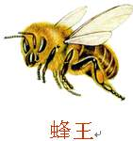
预习案
一、预习提纲
1、动物对维持生态系统的平衡有什么作用？
2、动物在生态系统物质循环中具有什么作用？
3、动物对植物的生长、繁殖有什么影响？
二、预习自测题
1.在自然生态系统中，各种生物之间、生物与环境之间存在着相互
和相互 的关系。
2.在生态系统中，各种生物的 、 和所占的 总是维持相对 的状态叫着生态平衡。
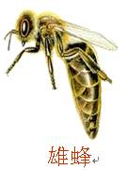
3.动物在自然界中的作用主要包括：
在维持___________中的重要作用
促进生态系统的_____________
帮助植物______、传播__________
【展示交流】分小组交流以上内容

行课案
【合作探究】
- 麻雀吃人们种的粮食，为什么专家发出要保护麻雀的呼吁？

2.现在野兔数量增加的主要原因是什么？自然生态系统中的各种动物的数量能不能无限增长？为什么？
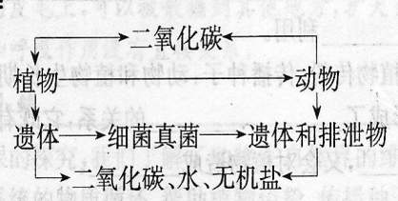
3.动物怎样促进生态系统的物质循环：
动物作为 者，直接或间接地以 为食，通过 和 将摄取的有机物变成自身能够利用的物质，这些物质在体内经过 ，释放 ，同时产生 、 等物质，又被 利用。
【总结归纳】动物在自然界中的作用：

检测案
一、课堂练习
1.判断题
（1））自然界中的所有植物都需要动物的帮助才能繁殖后代。（ ）
（2）“剿灭麻雀”，会使一些农作物害虫的数量增加，从而使农作物受到危害。（ ）
2、《寂静的春天》一书中所描述的寂静世界，你认为这样的世界是 （ ）
A人类乱捕滥杀野生动物造成的 B 可减少动物对人类的伤害
C 自然灾害造成的 D 更有利于人类的生存
3、对于重庆古城因蝗灾急需5000条蛇、2万只麻雀和20万只青蛙的做法，你认为 （ ）
A 多此一举 B 引进这些动物会影响当地的生态平衡
C 既有可能解决蝗灾，又能保护环境
D 我们可以用过大量农药来消灭蝗虫
4、人类开发利用一个池塘生态系统的最好方式应当是 （ ）
A 禁止捕鱼 B 及时适时捕捞成鱼
C 及时捕捞小鱼 D 大量投入鱼苗
5、下列关于生态平衡的解释，正确的是 （ ）
A 生态系统中各生物成分、种类保持不变
B 生态系统中生物的总数量保持不变
C 生态系统中各种生物的数量和所占比例维持在相对稳定状态
D 生态系统中生物的数量和种类不变
6、科学家认为生态平衡失调的众多因素中可以控制的因素是（ ）
A 火山 B 地震 C 台风 D 人类活动
7、在一个由植物→雷鸟→猛禽组成的食物链中，若捕捉了全部猛禽，雷鸟的数量会 （ ）
A 缓慢上升 B 迅速上升
C 仍保持相对稳定 D 先迅速上升后急剧下降
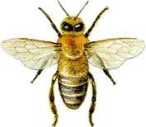
8、我们把依靠昆虫传粉的花称为虫媒花，下列关于虫媒花的特征不正确的是（ ）
工蜂
A 花朵大而鲜艳 B 花粉多而轻
C 具有芳香的气味 D 具有甘甜的花蜜
二、课后检测：独立完成课本p64练习

